ELETTROCHIMICA

Conducibilità elettrica nei metalli
I metalli sono eccellenti conduttori di elettricità sose si trovano allo stato solido o liquido
Nei metalli la corrente elettrica è dovuta al flusso degli elettroni attraverso i metalli stessi. Quando si produce una differenza di potenziale tra le due estremità dì un filo metallico, ad esempio mediante un generatore, si ha un passaggio di corrente. I metalli sono buoni conduttori di elettricità perché i loro elettroni sono liberi di muoversi, quando tra loro esiste una differenza di potenziale anche molto piccola.
La differenza di potenziale elettrico è misurata in volt (V). Il flusso elettronico (o corrente), come sappiamo, nel SI viene misurato in ampère (A).

Conducibilità elettrica in soluzione
Acidi, basi e sali solidi non sono conduttori. Quando ciascuna di queste sostanze viene sciolta in acqua, la soluzione che si forma conduce la corrente elettrica, Quelle sostanze che in soluzione conducono corrente sono denominate elettroliti e ogni sostanza che produce ioni in soluzione è un elettrolito. I sali sono composti ionici anche allo stato solido, ma devono fondersi affinché gli ioni si separino tra loro e diventino liberi di muoversi (si ha conduzione anche in un sale fuso).
Gli acidi e le basi possono essere sostanze ioniche o molecolari; tuttavia, quando si sciolgono in acqua si formano gli ioni o la conduzione elettrolitica è possibile perché gli ioni si muovono liberamente nei liquidi. Se colleghiamo un generatore a due elettrodi uno degli elettrodi sarà negativo e l’altro positivo; è consuetudine chiamare catodo l’elettrodo collegato al polo negativo del generatore e anodo l’elettrodo collegato al polo positivo.
Se si immergono gli elettrodi in una soluzione ionica, gli ioni positivi presenti in soluzione saranno attratti dal catodo, o per questo motivo vengono chiamati cationi; gli ioni negativi invece saranno attratti verso l’anodo, e quindi vengono chiamati anioni
Il movimento degli ioni in una soluzione produce una corrente elettrica, proprio come il movimento degli elettroni in un metallo.

Reazioni agli elettrodi in una cella elementare
Immergiamo nel cloruro di sodio fuso due elettrodi inerti, cioè elettrodi che non reagiscono chimicamente né con gli ioni sodio né con quelli cloruro.
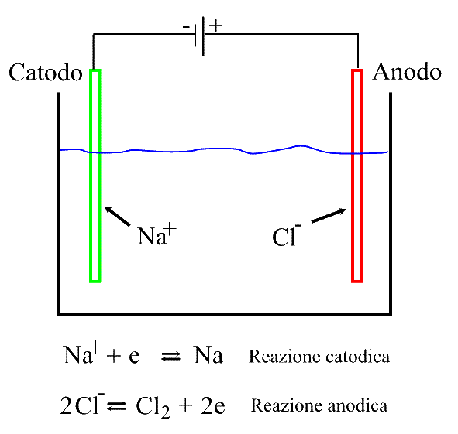
Gli ioni sodio positivi, o cationi, sono attratti dal catodo, che è reso negativo dal generatore. Lo ione sodio possiede una carica positiva ed acquista quindi gli elettroni, questa trasformazione può essere rappresentata dall’equazione:
Na+ + e  Na (reazione catodica)
Questa reazione chimica, consistendo in un acquisto di elettroni, è quindi una riduzione.
La reazione chimica che ha luogo al catodo è sempre una riduzione ed in questo caso lo ione sodio viene ridotto a sodio metallico.
Poiché lo ione cloruro ha una carica negativa, cede elettroni all’anodo. povero di elettroni. Si può rappresentare la reazione chimica che avviene all’anodo nel seguente modo:
2 Cl-  C1₂ + 2 e (reazione anodica)
Si può osservare che in questa reazione gli ioni cloruro cedono elettroni per diventare atomi di cloro, che poi si combinano tra loro per formare la molecola CI₂. Questa reazione consiste in una perdita di elettroni, quindi è una ossidazione. La reazione chimica che ha luogo all’anodo è sempre un’ossidazione.
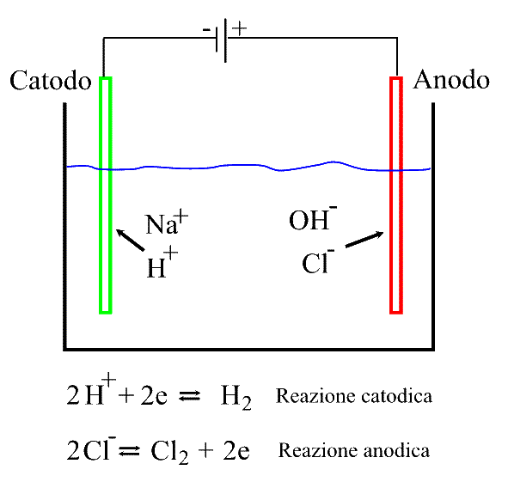
Gli elettroni che il generatore addiziona al catodo sono presi dall’anodo. perciò il processo riduttivo non può avvenire senza che avvenga contemporaneamente quello ossidativo.
Esempio dell’elettrolisi del cloruro di sodio in soluzione acquosa. Come si nota al posto del sodio si riduce l’idrogeno perché ha un potenziale più alto
Le due reazioni agli elettrodi sono chiamate semireazioni. La reazione complessiva per l’azione della corrente sul cloruro di sodio è:
2Na+ + 2 Cl-  2Na + Cl₂
Il processo mediante il quale una corrente elettrica causa una trasformazione chimica non spontanea è chiamato elettrolisi e il sistema in cui avviene il processo è chiamato cella elettrolitica.
L’elettrolisi del cloruro di sodio fuso è il processo industriale più usato per la produzione dei sodio metallico, mentre il cloro gassoso è prodotto contemporaneamente come prodotto secondario.

Celle voltaiche o pile.
I processi precedentemente descritti sono tutti esempi in cui l’energia elettrica è utilizzata per provocare reazioni chimiche.
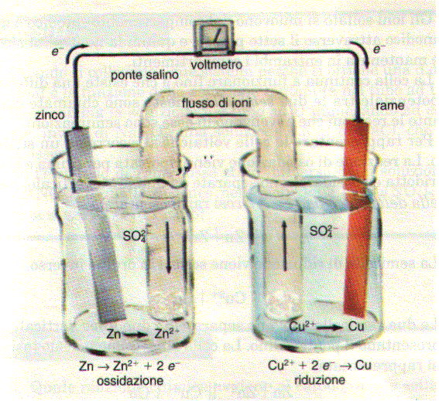
Quando invece si usa una lampadina tascabile, si produce elettricità mediante un processo chimico; in altre parole, viene convertita energia potenziale chimica in energia elettrica.
Un dispositivo che permette tale conversione è la cella voltaica, detta anche cella galvanica o pila. Possiamo costruire una pila con due recipienti separati da un ponte salino per impedire che le due soluzioni si mescolino per diffusione; tuttavia, il ponte permette la migrazione degli ioni da una parte all’altra della cella. Il catodo, nel recipiente di destra, consiste in una striscia di rame immersa in una soluzione di solfato di rame (Il).
L’anodo. nel recipiente di sinistra, è costituito da una striscia di zinco immersa in una soluzione di solfato di zinco. Questo tipo particolare di cella voltaica è noto come pila Daniell.

Se i due elettrodi sono collegati ad un voltmetro di precisione, si nota il passaggio di corrente elettrica. Gli elettroni fluiscono dall’anodo di zinco, attraverso il voltmetro, al catodo di rame: naturalmente si verificano reazioni chimiche agli elettrodi. Lo zinco è un metallo molto più reattivo del rame, perché ha una maggiore tendenza a cedere elettroni rispetto al rame. Gli elettroni, perciò, si muovono dallo zinco, attraverso il voltmetro, al rame e lo zinco passa in soluzione come ione Zn2+.
All’anodo, la semireazione che interessa lo zinco è la seguente:
Zn  Zn2+ +2 e reazione anodica
Questa reazione, poiché consiste in una perdita di elettroni, è una reazione di ossidazione.
Il catodo dì rame acquista elettroni in eccesso e si arricchisce il cariche negative: perciò gli ioni rame si muovono dalla soluzione all’elettrodo.
Gli elettroni, quindi, passano dal catodo agli ioni rame, che si depositano come rame metallico sull’elettrodo di rame.
La reazione al catodo è la seguente:
Cu2++ 2 e  Cu reazione catodica
Questo processo consiste in un acquisto di elettroni ed è perciò una reazione di riduzione. Dobbiamo notare che il funzionamento della cella comprende sia l’ossidazione che la riduzione, ma le due reazioni non avvengono allo stesso elettrodo: gli elettroni sono costretti a fluire attraverso il circuito esterno, in questo caso il voltmetro, e possono compiere un lavoro.
Una cella voltaica non funzionerebbe in assenza del ponte salino o del setto poroso.
Durante il funzionamento il recipiente anodico sì arricchisce di ioni zinco, che sono positivi; per mantenere la neutralità elettrica, è necessario che ioni negativi bilancino l’aumento degli ioni zinco positivi. Contemporaneamente, il recipiente catodico si impoverisce di ioni rame; in questo caso perché sia mantenuta la neutralità elettrica devono diminuire anche gli ioni negativi.
Gli ioni solfato si muovono dal compartimento catodico a quello anodico attraverso il setto poroso, e quindi la neutralità elettrica è mantenuta in entrambi i compartimenti.
La cella continua a funzionare fino a che esiste una differenza di potenziale tra le due semicelle; queste sono chiamate così in quanto le reazioni che avvengono in esse sono semireazioni.
Per rappresentare le celle voltaiche si ricorre ad un simbolismo. La reazione di ossidazione viene riportata per prima e le specie ridotta ed ossidata sono separate da una linea verticale. La Semicella dello zinco può essere così rappresentata:
Zn | Zn2+
La semicella di riduzione viene scritta in ordine inverso:

Cu2+ | Cu
Le due semicelle vengono separate da due linee verticali,.che rappresentano il ponte salino. La cella zinco-rame nel suo insieme è Così rappresentata:
Zn | Zn2+ || Cu2+ | Cu

Potenziali standard di ossido riduzione
Non sì può misurare in alcun modo l’energia potenziale di una singola semicella. E invece possibile misurare la differenza di potenziale tra due semicelle in una cella voltaica mediante un voltmetro. Questa differenza di potenziale è mia misura della tendenza relativa che due sostanze hanno di acquistare elettroni.
Se si assegna arbitrariamente il potenziale zero ad una semicella, il valore del potenziale che si legge sul voltmetro rappresenta il potenziale dell’altra semicella.
Il potenziale zero viene assegnato in pratica alla semicella dell’idrogeno, alla temperatura di 25 °C, in cui sì ha la seguente reazione:

2H+ + 2e  H₂

La semicella dell’idrogeno (elettrodo normale a idrogeno) consiste in una lamina di platino, la cui superficie è stata trattata in maniera particolare, immersa in mia soluzione uno molare di ioni H +.
Nella soluzione intorno al platino viene fatto gorgogliare idrogeno gassoso ad una pressione di 1 atm. Le molecole di idrogeno vengono adsorbite sulla superficie del platino e costituiscono l’elettrodo.

Se misuriamo con un voltmetro la differenza di potenziale tra una semicella a idrogeno e una semicella allo zinco (alla temperatura di 25 °C, e con una concentrazione degli ioni Zn2+ 1 molare) collegate tra loro, otteniamo un valore di – 0,76 volt. Questo valore rappresenta il potenziale standard della semicella dello zinco. Con lo stesso sistema è possibile ottenere i potenziali di tutte le altre semicelle.
L’agente ossidante con il potenziale positivo più alto è quello più forte ed è in grado di ossidare tutti gli agenti riducenti che hanno potenziale più basso.
Conoscendo i potenziali è possibile prevedere la direzione di una determinata reazione:
E° Ag+/Ag = 0,81 V
E° Cu++/Cu = 0,34 V
Lo ione Ag+ è in grado di ossidare il rame quindi si ha:

Cu +2 Ag+  2 Ag + Cu2+

Per calcolare il potenziale di cella (E_{cella}) si devono sommare i due potenziali:
E_{cella} = E°_{ox} – E°_{red}
Nel caso della pila riportata nell’esempio si ha: E_{cella} = 0,81 – 0,34 = 0,47 V

Legge di Faraday
Le equazioni delle reazioni agli elettrodi possono essere bilanciate come qualsiasi altra equazione chimica, avendo lo stesso significato quantitativo.
Consideriamo l’equazione per la formazione del sodio metallico nell’elettrolisi del cloruro di sodio fuso: essa indica che è richiesta una mole di elettroni per produrre una mole di atomi di sodio. Tuttavia, l’elettricità non viene misurata in moli: l’unità di misura più usata è il coulomb; un coulomb (C) è la quantità di elettricità prodotta da una corrente di un ampère che fluisce in un secondo; 96.500 coulomb equivalgono ad una mole di elettroni; questa quantità è detta faraday (F) ed è una unità conveniente per i calcoli elettrochimici.
Nella reazione all’anodo per l’elettrolisi del cloruro di sodio, la produzione di una molecola di cloro richiede la perdita di due elettroni: perciò una mole di gas cloro richiederà due moli di elettroni. Tutti i principi che abbiamo appena discusso sono espressi in modo più conciso dalle leggi di Faraday
- La prima legge di Faraday afferma che la quantità dì sostanza ossidata o ridotta ad un elettrodo è proporzionale alla quantità di elettricità consumata.-
- La seconda legge di Faraday afferma che il passaggio dì 1Faradav (96.500 coulomb) causa l’ossidazione o la riduzione di una mole di una sostanza, divisa per il numero di elettroni scambiati nella reazione.

